**[과제 3] 간단한 Q&A 사이트 개발하기**

제출자: 20191564 김신건

**a. 127.0.0.1:8020 으로 접속해서 아래와 같은 화면이 생성되는 지 확인하고 캡쳐해서 제출한다 (3점)**

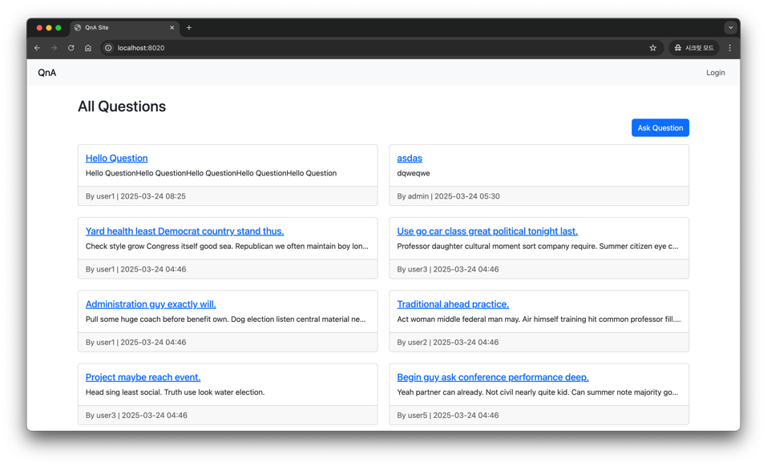

**b. user1/test1234 로 로그인을 시도해보고 결과 화면을 캡쳐해서 제출한다 (3점)**

텍스트, 소프트웨어, 스크린샷, 웹 페이지이(가) 표시된 사진

AI가 생성한 콘텐츠는 부정확할 수 있습니다.

**c. 자신의 깃허브 사이트에 작성한 코드를 업로드하고 화면을 캡쳐해서 제출한다(2점)**

Github URL: <https://github.com/shinkeonkim/kmu-webserver-homework-3>

텍스트, 소프트웨어, 멀티미디어 소프트웨어, 컴퓨터 아이콘이(가) 표시된 사진

AI가 생성한 콘텐츠는 부정확할 수 있습니다.

**d. 노션(notion)에 자신이 만든 코드를 입력하고 화면을 캡쳐해서 제출한다(2점)**

노션 링크: <https://singun11.notion.site/Q-A-1c045dc0ef45806c9f87d13653a35e53>

텍스트, 스크린샷, 소프트웨어, 멀티미디어 소프트웨어이(가) 표시된 사진

AI가 생성한 콘텐츠는 부정확할 수 있습니다.